FIESTA DEL SOCIO. OKOMENDIA (1.258 M)

Okomendia, u Otzamendi como le nombraba el anterior Catálogo de los Cien Montes, es la cumbre más elevada de Sierra de Lokiz. Una de las grandes desconocidas de nuestra geografía. La última vez que estuvo el Grupo en esta Sierra fue el 18/03/2006 cuando ascendimos al Santiago de Lokiz o Lokiz, en el extremo opuesto de la misma.
Vamos a desplazarnos al Valle de Lana en Nafarroa para realizar una travesía que partirá del pueblo de Narcue, ascendiendo a la Sierra a través del Portillo de Narcue y descendiendo al pueblo de Gastiain a través del Valle colgado de Arnaba. Deberemos superar un desnivel de unos 600 m y el recorrido nos durará algo más de 4 horas sin paradas.
Tendremos que tratar de ajustarnos a ese horario puesto que, después, iremos a Lizarra-Estella a comer gorrín asado y no es cuestión que se nos txurruske demasiado.
Como alternativas proponemos:
a). Ascender con todo el grupo hasta el Portillo de Narcue, 1:00 h aprox., y descender por el mismo camino hasta Narcue.
b). Para los que no deseen realizar ninguna ascensión podrán pasear entre los pueblos que conforman el valle de Lana, bien por las carreteras que los unen, y que carecen de tráfico, bien por las parcelarias. En documento a parte incluimos información sobre el valle y un plano.
Por lo que respecta a la travesía, la ascensión la realizaremos siguiendo el recorrido adjunto:
00,00 h. Llegamos a Narkue y aparcamos el coche junto a la fuente pública que hay en lo alto del pueblo.
De aquí, comenzamos a andar, ascendiendo de frente al sentido de llegada (Norte) por una calle hormigonada (1)
00,01 Torciendo a izquierda, cogemos un camino ancho (330º NO), pasamos junto a un depósito de agua y en la inmediata bifurcación, cogemos el de la derecha y pasamos por una portera metálica.
A continuación, torcemos a derecha y ascendemos por un camino pedregoso entre monte bajo (45º NE).
00,11 Se suaviza la pendiente, entramos en el bosque de robles y encinas y vamos girando poco a poco a izquierda y con más pendiente.
00,16 En un fuerte giro a izquierda nos ponemos en dirección Oeste.
00,19 Zigzagueamos, a derecha, luego a izquierda y por último otra vez a derecha (80º NE)
00,23 Llegamos a una pista ancha y la seguimos a izquierda con suave pendiente (290º NO)
00,26 Llegamos a una bifurcación, donde una pista continúa de frente y otra a izquierda va al repetidor que vemos desde aquí.
Aquí mismo, dejamos estas pistas y hacia la derecha tomamos un camino antiguo que en dirección 60º NE, se introduce en el robledal.
00,31 En esta bifurcación, por el camino de la derecha ascendemos en dirección 60º NE, entre robles y bojes, tomando algunas veces el aspecto de una senda.
00,39 Girando a izquierda, empezamos un zigzagueo que durará siete minutos.
00,46 Girando a izquierda, llegamos al pié de los farallones y torciendo a derecha, ascendemos por un bonito camino sobre muros de piedra (Este)
00,51 Pasamos sobre otro muro de piedras, atravesamos una valla y llegamos a la crestería.
Aquí, continuamos de frente por hierba fina en dirección Este.
00,52 A izquierda, en dirección 40º NE, cogemos un camino pedregoso entre bojes.
00,55 Hacia la izquierda hemos alcanzado la crestería y un camino ancho que discurre por su alto; por el que seguimos ascendiendo con suave pendiente en dirección 300º NO, entre hayas, bojes y enebros, poniéndonos mas tarde por la izquierda de la amplia loma.
01,06 Descendemos por ancho valle despejado de arbolado, viendo el monte (2)
01,13 Volvemos a entrar en el hayal (300º NO) y pasamos por la izquierda de una charca.
01,23 A izquierda vemos un quiebro de una alambrada, y dejando el camino seguimos la seguimos, ascendiendo en dirección Sur.
01,36 Cuando salimos del alto hayal, dejamos la alambrada y hacia la derecha ascendemos a media ladera hacia la crestería, por terreno limpio.
01,49 Llegamos a la cima, donde sobre un de sus dos promontorios, hay un mojón geodésico y un pequeño buzón (3)
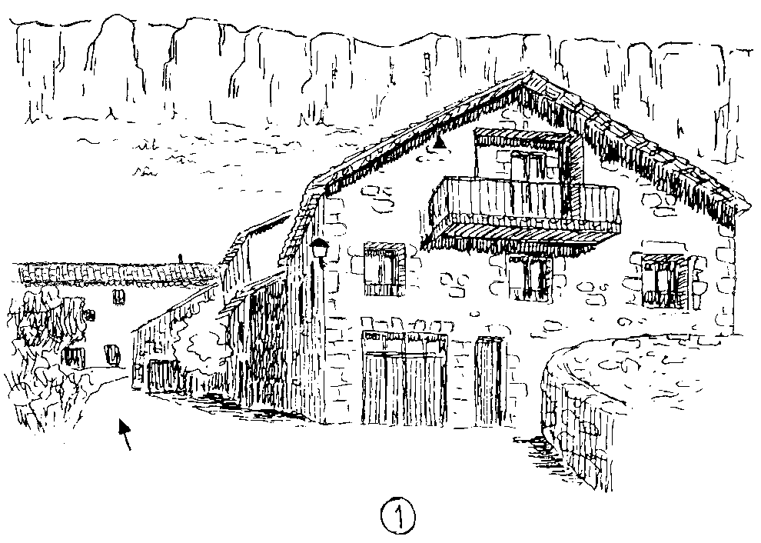

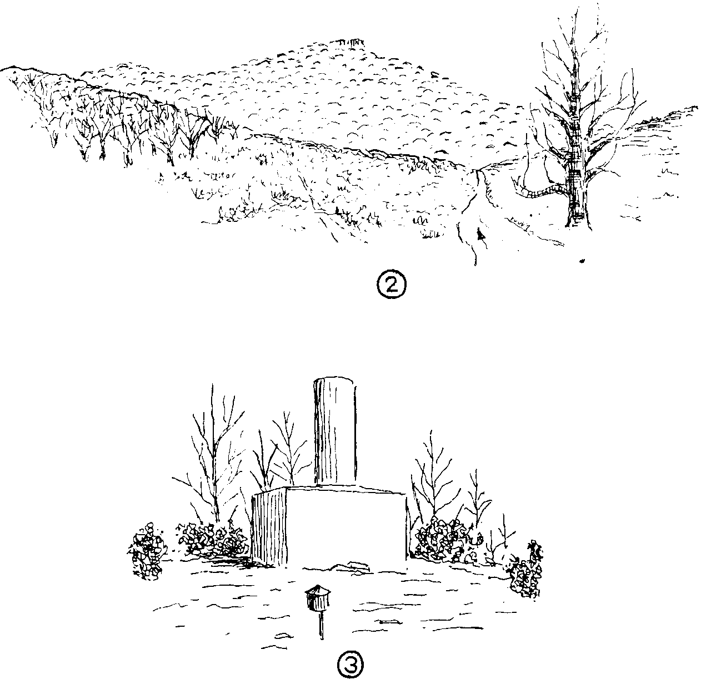

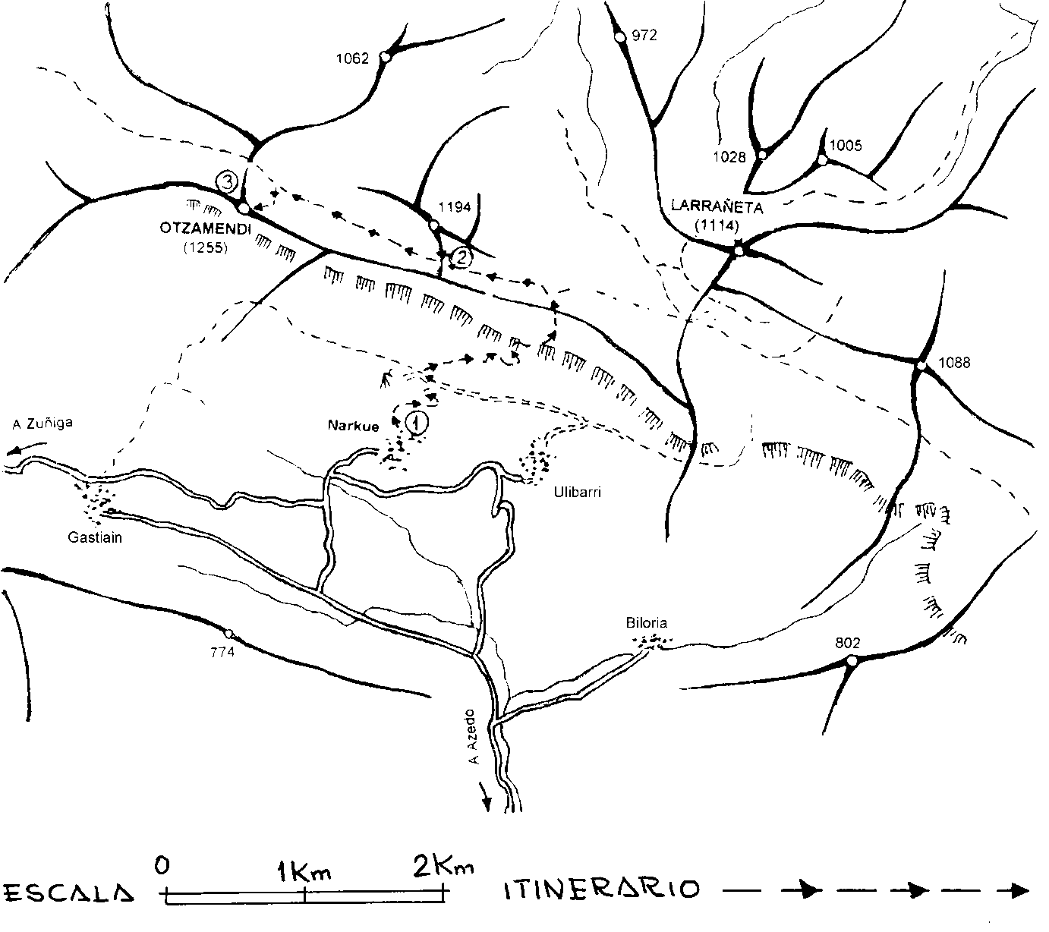

Una vez alcanzada la cima proseguiremos en la misma dirección unos 300m, 0:05h, hasta llegar a la entrada del Valle Colgado de Arnaba

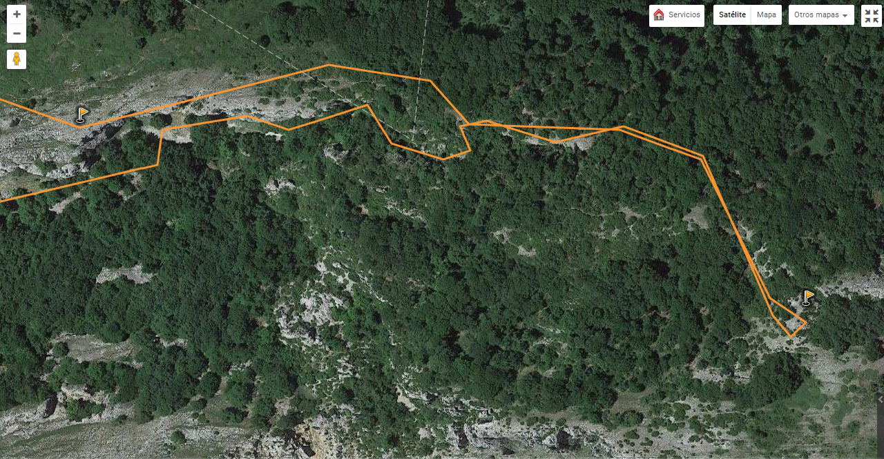

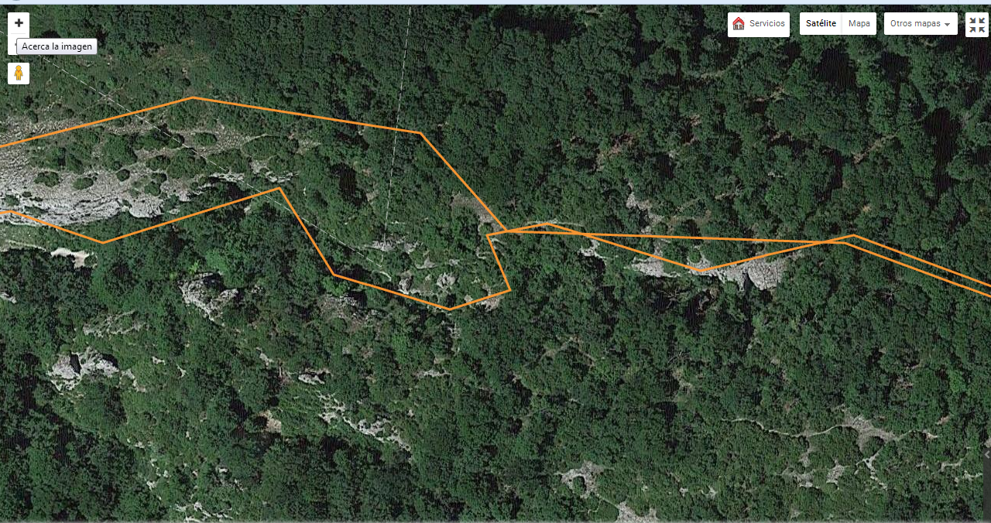
Deberemos seguir la línea de la izda., inferior.
Tendremos que estar atentos a este cairn
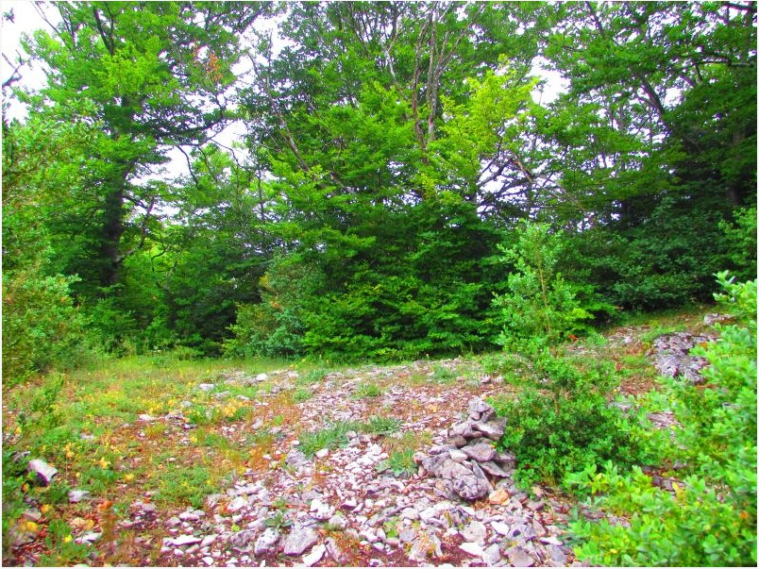
Y comenzaremos el descenso dejando esta roca a la derecha
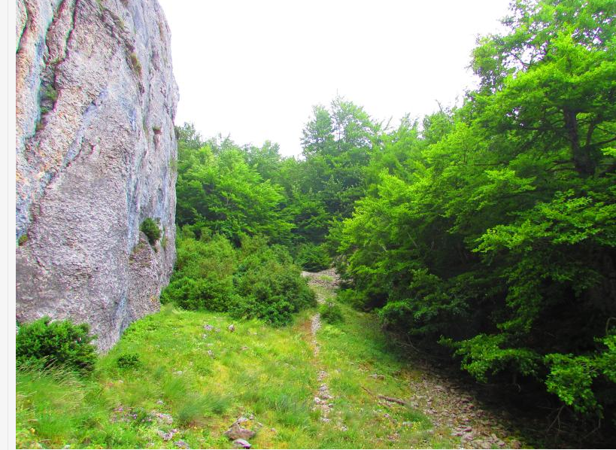

Una vez dentro de dicho valle iremos todos juntos siguiendo el sendero hasta que desemboquemos en la pista que nos llevará al pueblo de Gastiain donde nos recogerá el autobús para llevarnos a Lizarra.

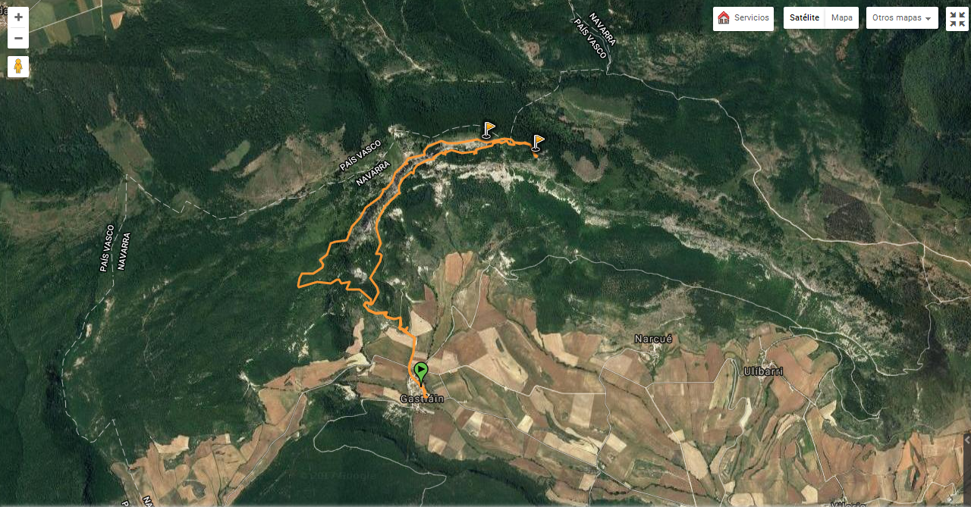

La ruta de descenso está marcada por la línea de la derecha.

